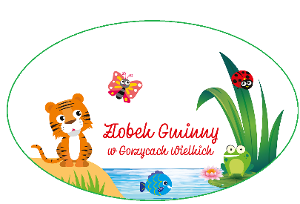
Żłobek Gminny w Gorzycach Wielkich
Gorzyce Wielkie ul. Szkolna 31 C
63 – 410 Ostrów Wielkopolski
Tel. (62) 720 52 07

e-mail: zlobek@ostrowwielkopolski.pl

OŚWIADCZENIE
O SAMOTNYM WYCHOWANIU DZIECKA

............................................................................................................
Imię i nazwisko rodzica/opiekuna prawnego
Oświadczenie
Oświadczam, że samotnie wychowuję dziecko*

...............................................................................................................
(imię i nazwisko dziecka, PESEL)

Nie zamieszkuję i nie prowadzę wspólnego gospodarstwa domowego z ojcem/matką dziecka.

.............................................................
Data i czytelny podpis rodzica/prawnego opiekuna

Jestem świadomy/świadoma odpowiedzialności karnej za złożenie fałszywego oświadczenia.

* zgodnie z art. 4 pkt 43 ustawy z dnia 14 grudnia 2016 r. Prawo oświatowe (Dz.U. z 2021 r. poz. 1082)
„samotne wychowanie dziecka oznacza to wychowywanie dziecka przez pannę, kawalera, wdowę, wdowca,
osobę pozostającą w separacji orzeczonej prawomocnym wyrokiem sądu, osobę rozwiedzioną, chyba że osoba
taka wychowuje wspólnie co najmniej jedno dziecko z jego rodzicem”.

